OGÓLNOPOLSKI TURNIEJ BEZPIECZEŃSTWA W RUCHU DROGOWYM
ETAP ELIMINACYJNY

TEST- SKRZYŻOWANIA - GRUPA II
(Test jednokrotnego wyboru składa się z 10 zadań polegających
na ustaleniu prawidłowej kolejności przejazdu przez skrzyżowanie )

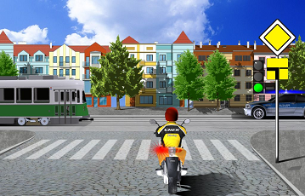

1. W tej sytuacji kierujący motorowerem przejeżdża
  - pierwszy.
  - drugi.
  - trzeci.

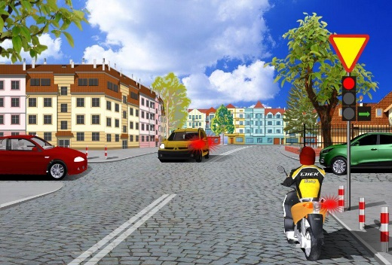
2. W tej sytuacji kierujący motorowerem opuści
skrzyżowanie
- trzeci.
- drugi.
  - pierwszy.

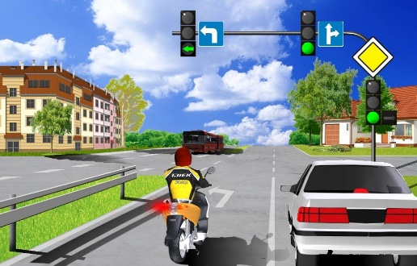
3. W tej sytuacji kierujący pojazdem 1
- ustępuje pierwszeństwa pojazdowi 3.
3
- ma pierwszeństwo przed pojazdem 3.
1
2
- przejeżdża ostatni.

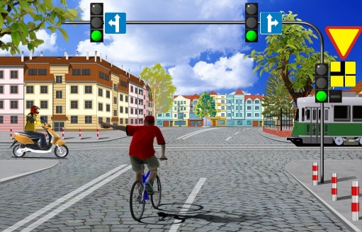

4. W tej sytuacji kierujący pojazdem 1
3
- ustępuje pierwszeństwa pojazdowi 2.
2
- ustępuje pierwszeństwa pojazdowi 3.
- ma pierwszeństwo przed pojazdem 3.
1

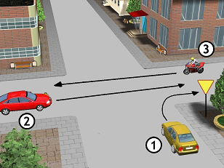
5. Podaj kolejność przejazdu przez to skrzyżowanie:
a. 2 i 3 – 1
b. 3 i 1 – 2
c. 1 – 2 i 3

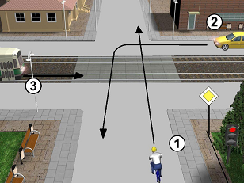

6. Który pojazd opuści to skrzyżowanie
jako ostatni (pojazd 1 ma czerwone światło)?
a. 3
b. 2
c. 1

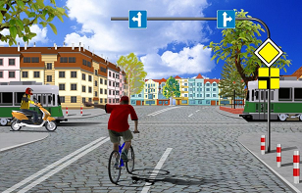

7. W tej sytuacji rowerzysta:
a. ma pierwszeństwo przed tramwajem z lewej strony
b. ustępuje pierwszeństwa tramwajowi z prawej strony
c. ma pierwszeństwo przed motorowerzystą

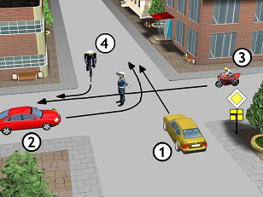

8. W tej sytuacji kierujący pojazdem 1:
a. przejeżdża pierwszy równocześnie z pojazdem nr 4
b. przejeżdża ostatni
c. ustępuje pierwszeństwo pojazdowi nr 3

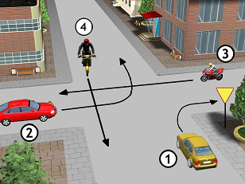

9. Podaj kolejność przejazdu przez to skrzyżowanie:
a. 3 – 2 – 1 i 4
b. 1 – 2 – 4 – 3
c. 2 – 3 – 1 – 4

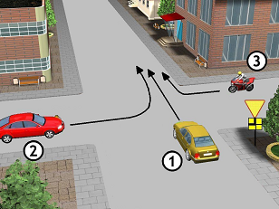
10. Podaj kolejność przejazdu przez to skrzyżowanie:
a. 3 – 1 – 2
b. 2 – 3 – 1
c. 2 – 1 – 3

